**ĐỀ TUYỂN SINH VÀO LỚP 10 MÔN TOÁN - NĂM HỌC 2021 – 2022**

**ĐỀ ÔN LUYỆN --- 25 --- DÀNH CHO HỌC SINH KHỐI 9**

**Bài 1:** *(2 điểm)* **a)** Cho hàm số  . Xác định hệ số a, b biết đồ thị của hàm số đã cho là một đường thẳng song song với đường thẳng  và đi qua điểm M(5; 1).

**b)** Trong mặt phẳng tọa độ cho đường thẳng (d):  và parabol (P):. Tìm m để (d) và (P) có một điểm chung.

**Bài 2:** *(2 điểm)* Cho biểu thức : P =  với x ≥ 0, x ≠ 4.

1) Rút gọn P.

2) Tìm x để P = 2.

**Bài 3:** *(2,0 điểm)* Cho phương trình , với m là tham số.

1. Giải phương trình khi m = 1.
2. Tìm giá trị của m để phương trình đã cho có hai nghiệm  thỏa mãn .

**Bài 4:** *(3,,0 điểm)* Cho tam giác nhọn *ABC* nội tiếp trong đường tròn *(O).* Vẽ các đường cao *AH, BK* và *CP* của tam giác ABC, với 

a) Chứng minh tứ giác BPKC nội tiếp.

b) Chứng minh rằng 

c) Đường thẳng PK cắt (O) tại hai điểm E và F. Chứng minh OA là tia phân giác của .

**Bài 5** *(1,0 điểm).* Giải hệ phương trình  (với ).

HƯỚNG DẪN GIẢI:

Cho tam giác nhọn *ABC* nội tiếp trong đường tròn *(O).* Vẽ các đường cao *AH, BK* và *CP* của tam giác ABC, với 

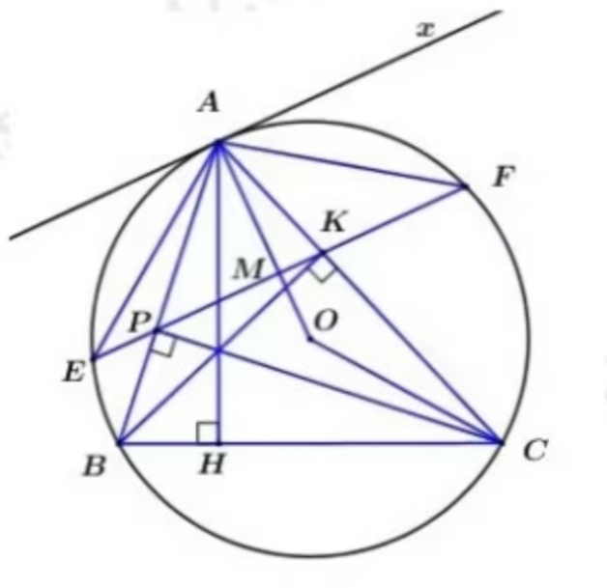

a) Chứng minh tứ giác BPKC nội tiếp.

Xét tứ giác *BPKC* có: nên *P, K* cùng thuộc đường tròn đường kính BC.

Vậy tứ giác *BPKC* nội tiếp đường tròn đường kính *BC.*

b) Chứng minh rằng 

ABH vuông tại H nên (1)

   có OA = OC nên cân tại O 

Ta có: 



Lại có: (góc nội tiếp và góc ở tâm cùng chắn cung AC).

 (2)

Từ (1) và (2) ta suy ra 

c) Đường thẳng PK cắt (O) tại hai điểm E và F. Chứng minh OA là tia phân giác của .

Kẻ tiếp tuyến Ax với (O).

Ta có  (góc nội tiếp và góc ở tâm cùng chắn cung AC).

Mà (góc ngoài và góc trong tại đỉnh đối diện của tứ giác nội tiếp BPKC)

 Hai góc này lại ở vị trí so le trong.



Ta có: (do Ax là tiếp tuyến của (O) tại A) 

Gọi , ta có tại M. Suy ra *M* là trung điểm của *EF*.

Suy ra tam giác *AEF* có *OA* là đường cao đồng thời là trung tuyến

Suy ra tam giác *AEF* cân tại *A*.

Vậy đường cao *AO* là phân giác của góc *EAF*.

**Câu 5 (0,5 điểm)**

Giải hệ phương trình  (với ).



Ta có:



Thay vào phương trình (2) ta có





Do đó pt(*) vô nghiệm.

Vậy hpt đã cho vô nghiệm.